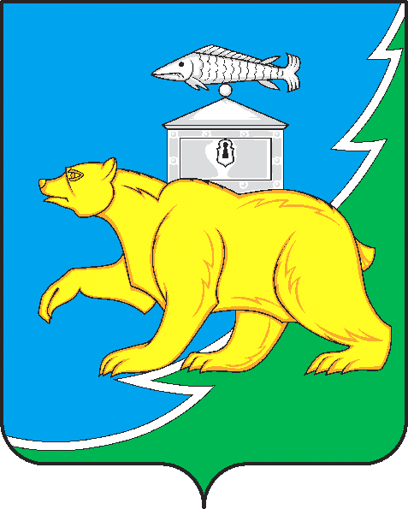

Российская Федерация

Совет депутатов Шемахинского сельского поселения

Нязепетровского муниципального района
Челябинской области

РЕШЕНИЕ
от 18 мая 2023 г. № 114
с. Шемаха

Об утверждении перечня имущества находящегося
в собственности МО «Шемахинское сельское поселение»
передаваемого в собственность
МО «Нязепетровский муниципальный район»

Рассмотрев представленное администрацией предложение о передаче имущества, находящегося в собственности МО «Шемахинское сельское поселение» в собственность, Нязепетровского муниципального района МО «Нязепетровский муниципальный район», и руководствуясь статьями 14,50,85 Федерального закона от 06.10.2003 г. № 131-ФЗ «Об общих принципах организации местного самоуправления в Российской Федерации», Совет депутатов Шемахинского сельского поселения
РЕШАЕТ:
1. Утвердить перечни движимого имущества приложение № 1 и недвижимого имущества приложение № 2, передаваемого в собственность МО «Нязепетровский муниципальный район» Челябинской области, в общем количестве четырнадцать единиц.
2. Направить вышеуказанные перечни для согласования в Собрание депутатов Нязепетровского муниципального района.
3. Администрации Шемахинского сельского поселения по согласованию данных перечней Собранием депутатов Нязепетровского муниципального района, в срок трех дней, организовать оформление сторонами актов приема-передачи имущества.
4. Настоящее решение вступает в силу со дня принятия.
5. Контроль исполнения решения возложить на постоянную комиссию Совета депутатов по экономике, бюджету и финансам (Борисов Н.В.)

Глава Шемахинского сельского поселения Ю.В. Мякишев
Председатель Совета депутатов
Шемахинского сельского поселения А.В. Пахолкин
Приложение № 1

Согласован: Утвержден:
Решением Собрания депутатов Решением Совета депутатов Нязепетровского муниципального Шемахинского сельского поселения
района
от « » _______ 2023 г. № ___ от 18 мая 2023 г. № 114

Перечень
движимого имущества, находящегося в собственности МО «Шемахинское сельское поселение» передаваемого в собственность МО «Нязепетровский муниципальный район Челябинской области
№ п/п | Наименование объекта | Количество | Балансовая  стоимость (руб.) | Остаточная  стоимость (руб.)
1 | Экскаватор ЭО-2621В-3 на базе трактора «Беларус 82.1», колесный, год выпуска 2010, паспорт самоходной машины и других видов техники: ВЕ 662093, предприятие изготовитель ОАО «Сарэкс», заводской № машины (рамы) 2370/82100650, двигатель №540888, коробка передач № 338208, основной ведущий мост (мосты) № 636862/320433-04 | 1 | 711 750,00 | 711 750,00
2 | Машина коммунально-уборочная МКУ1, колесный, год выпуска 2008, паспорт самоходной машины и других видов техники: ВЕ 379532, предприятие изготовитель: ООО «ЧЗКМ», заводской № машины (рамы) 101093/80865753, двигатель №344289, коробка передач № 030915, основной ведущий мост (мосты) № 08889-04/528373 | 1 | 620 000,00 | 516 150,00
3 | Насос ЭЦВ 6-10-110 | 1 | 38 000,00 | 38 000,00
4 | Насос ЭЦВ 6-10-110 | 1 | 35 000,00 | 35 000,00
5 | Насос ЭЦВ 6-10-120 | 1 | 36 000,00 | 36 000,00
6 | Насос ЭЦВ 5-6,5-80 | 1 | 41 000,00 | 41 000,00
7 | Насос ЭЦВ 4-2,5-80 | 1 | 36 000,00 | 36 000,00
8 | Насос ЭЦВ 6-10-80 | 1 | 34 500,00 | 34 500,00
9 | Насос погружной | 1 | 11 455,49 | -
10 | Насос погружной | 1 | 8 231,68 | -
11 | Станция Каскад 5-20А | 1 | 18 171,92 | 18 171,92
12 | Блок автоматики | 1 | 27 350,00 | -
 | Всего: | 12 | 1 617 459,09 | 1 466 571,92

Приложение № 2

Согласован: Утвержден:
Решением Собрания депутатов Решением Совета депутатов Нязепетровского муниципального Шемахинского сельского поселения
района
от « » _______ 2023 г. № ___ от 18 мая 2023 г. № 114

Перечень
недвижимого имущества, находящегося в собственности МО «Шемахинское сельское поселение» передаваемого в собственность МО «Нязепетровский муниципальный район Челябинской области
№ п/п | Наименование объекта/расположение | Количество | Балансовая  стоимость (руб.) | Остаточная  стоимость (руб.)
1 | Башня водонапорная, с. Шемаха, на земельном участке с кадастровым номером 74:16:0102012:320 | 1 | 70 000,00 | 49 269,76
2 | Башня водонапорная, с. Шемаха, на земельном участке с кадастровым номером 74:16:0800008:36 | 1 | 88 200,00 | 17 646,71
 | Всего | 2 | 158200,00 | 66916,47

